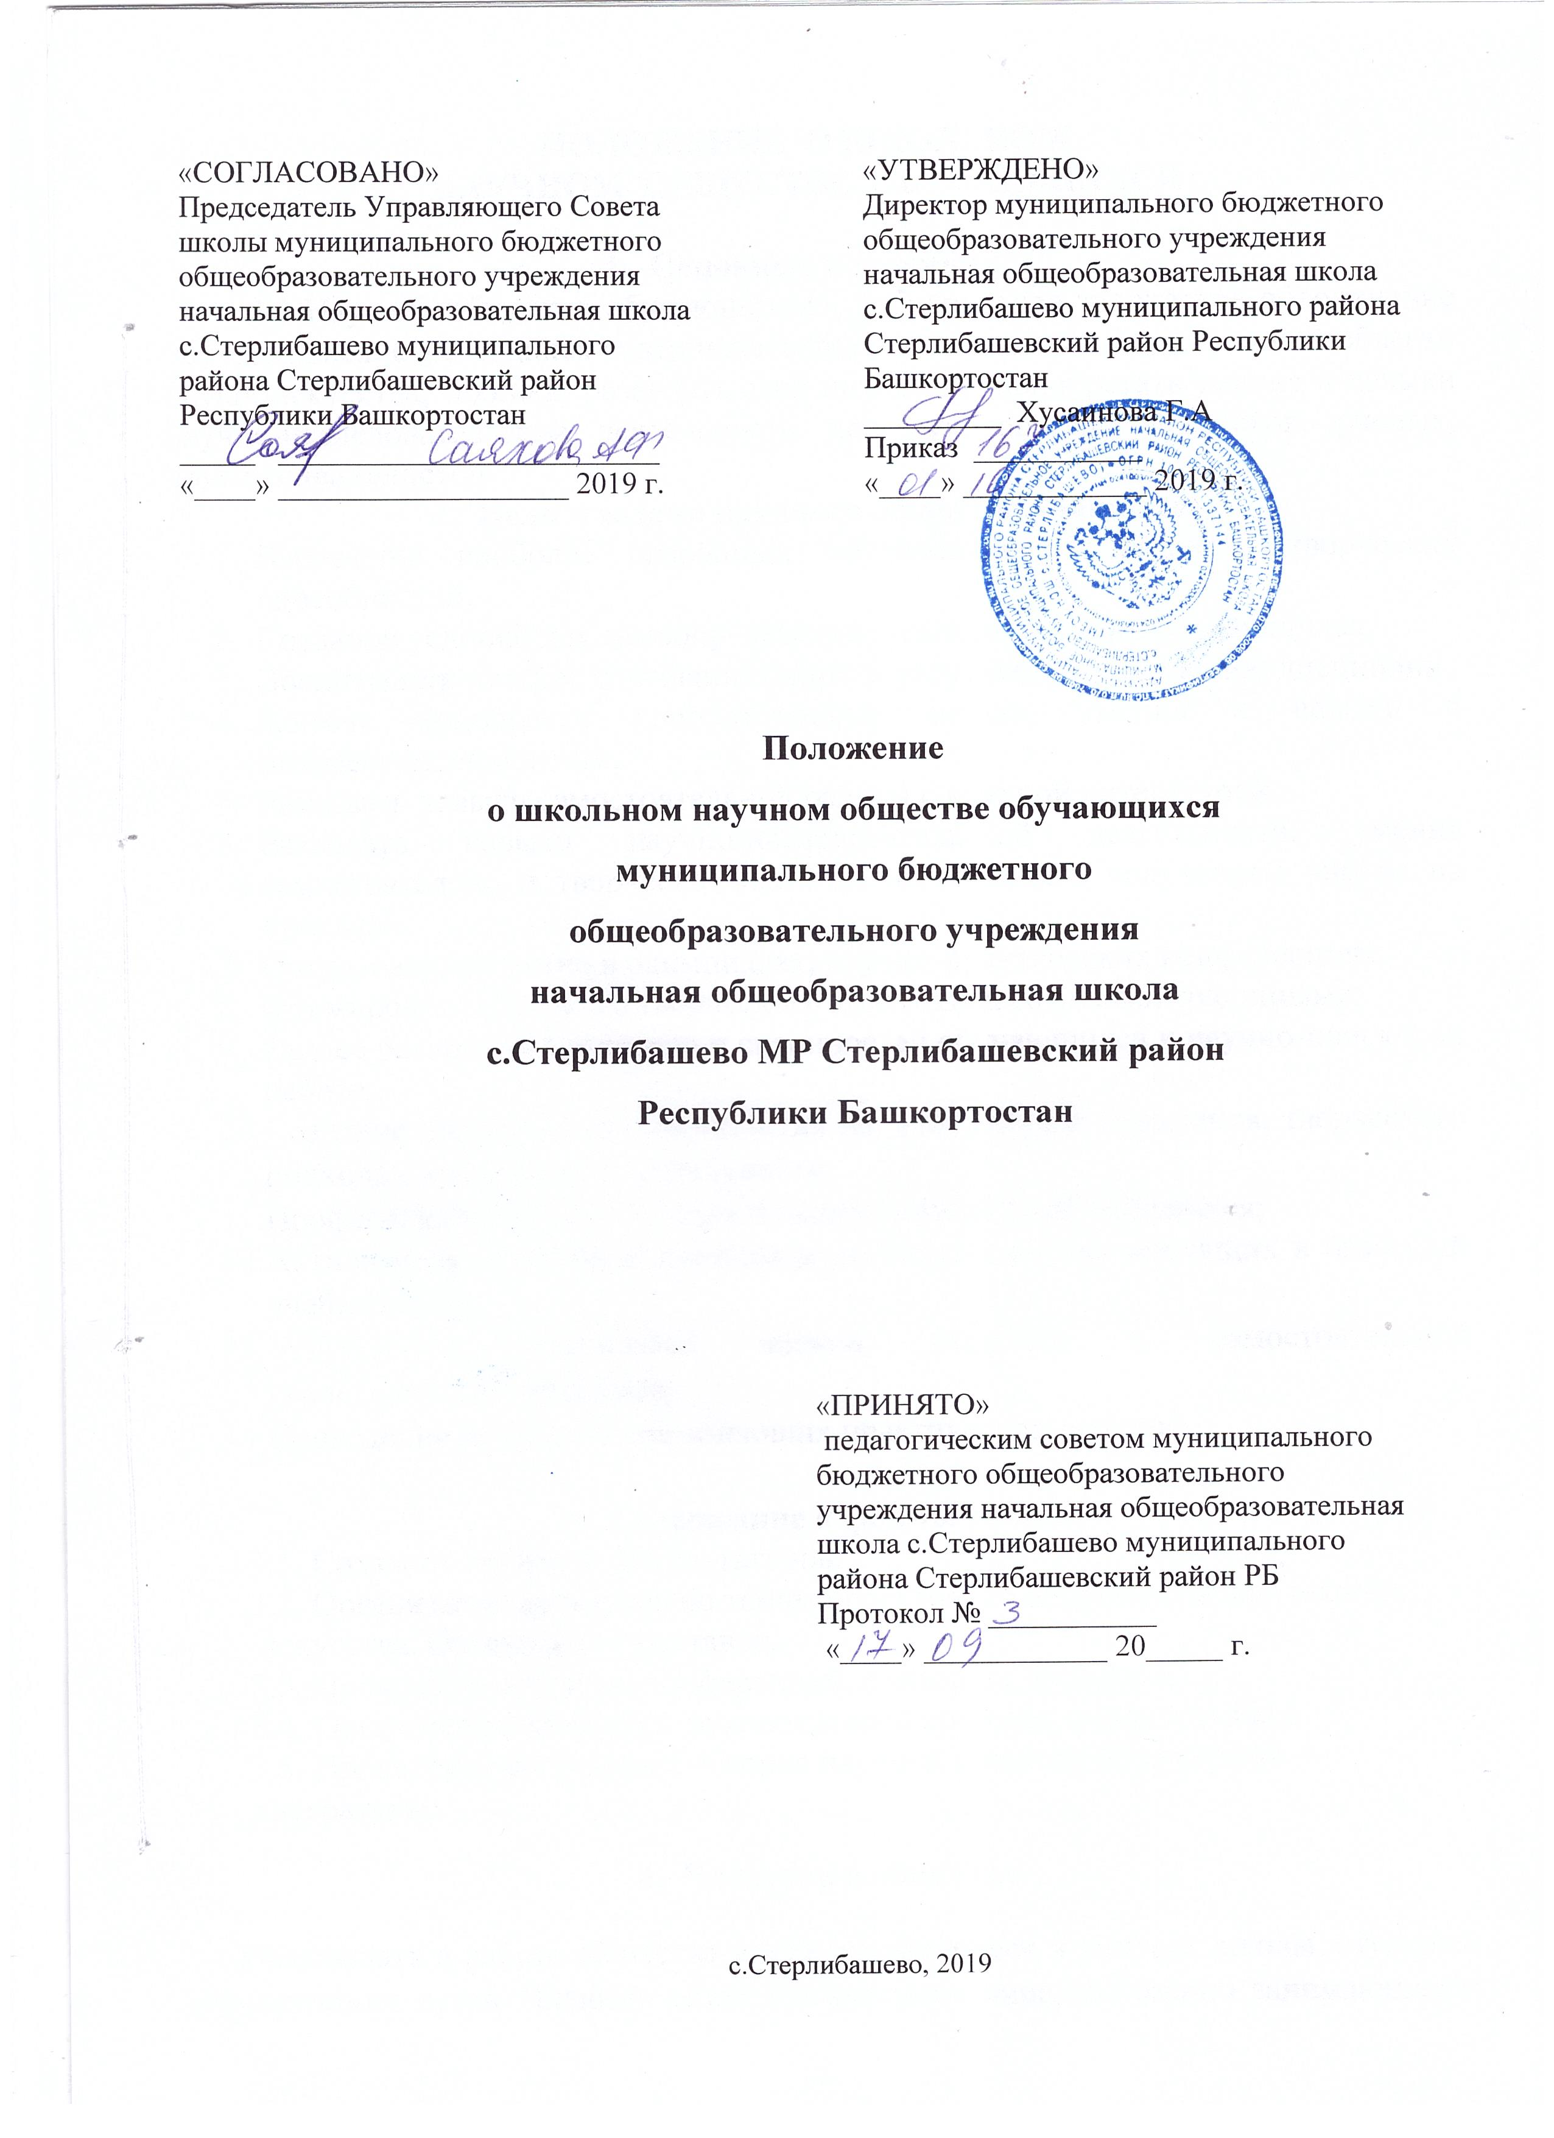ПОЛОЖЕНИЕ О ШКОЛЬНОМ

НАУЧНОМ ОБЩЕСТВЕ ОБУЧАЮЩИХСЯ

- Основные положения.
1.1.Научное общество обучающихся - добровольное творческое объединение обучающихся, стремящихся совершенствовать свои знания в определенной области науки, искусства, техники, развивать свой интеллект, приобретать умения и навыки научно-исследовательской деятельности под руководством педагогов, ученых, других специалистов.
- Цели и задачи научного общества учащихся
- Выявление наиболее одарённых обучающихся и развитие творческих способностей.
- Создание условий для самоопределения и самореализации обучающихся.
- Воспитывать интерес к познанию мира, к углубленному изучению дисциплин.
- Помочь приобрести дополнительные знания, умения и навыки в интересующей области.
- Развивать навыки самостоятельной работы с научной литературой.
- Развивать навыки научно-исследовательской деятельности, умения самостоятельно и творчески мыслить, использовать полученные знания на практике.
- Подготовка и участие в олимпиадах, научно-практических конференциях.
- Формирование детского творческого коллектива со своими традициями;
- Раннее раскрытие интересов и склонностей обучающихся к научно-поисковой работе;
- Создание предпосылок для развития научного образа мышления, творческого подхода к собственной деятельности;
- Профессиональная ориентация и самоопределение обучающихся;
- Активизация интереса к знаниям в рамках предметов, входящих в базисный учебный план;
- Углубленная подготовка членов общества к самостоятельной исследовательской работе;
- Проведение исследований, имеющих практическое значение.

- Содержание и формы работы
3.1. Создание кружков, факультативов.
3.2. Организация лекториев по темам проектов, по вопросам науки, техники,
искусства. Организация выставок.
3.3. Проведение научных конференций, олимпиад, турниров.
3.4. Организация семинаров руководителей кружков, факультативов.
3.5. Проведение регулярных обзоров научной и научно-популярной
литературы.
- Членство в обществе
Участвовать в работе общества могут обучающиеся и учителя школы, студенты и сотрудники вузов. Членами общества являются лица, постоянно занимающиеся поисково-исследовательской работой, проводящие самостоятельные исследования, активно участвующие в реализации коллективных проектов научного общества обучающихся.
Члены научного общества имеют право:
- использовать материальную базу общества для самостоятельных исследований;
- руководить работой кружков, лекториев;
- получать консультации и рецензии на свои работы, иметь научного руководителя;
- принимать участие в научных конференциях, в работе общего собрания общества;
- добровольно выйти из состава общества.
Верховным органом является общее собрание членов, которое проводится не реже одного раза в год. Собрание заслушивает и утверждает отчет президента научного общества. Оно избирает президента из числа учителей и его заместителей из числа обучающихся.
Президент разрешает спорные вопросы при работе и является председателем научно-методического совета.
Научное общество учащихся состоит из нескольких отделений - естественнонаучного, гуманитарного. Каждое отделение делится на секции. В естественнонаучное отделение входят секции - математическая, биологическая. В гуманитарное отделение входят секции - филологическая, историческая, искусствоведческая.
Материальная база научного общества формируется из собственных средств школы. В материальную базу входят учебные кабинеты, библиотека, приборы и оборудование, материалы, стенды.

Организация исследовательской деятельности обучающихся в школьном научном обществе (НОУ)
Развитие творческого потенциала личности учащегося является одним из ведущих направлений деятельности МОУ СОШ № 216 «Дидакт». В школе сложилась определенная система работы с одаренными детьми: это работа факультативов и спецкурсов, разнообразных конференций, олимпиад. Накоплен опыт организации исследовательской деятельности учащихся в школьном ученическом научном обществе (НОУ).
НОУ школы было создано с целью организации учебно-исследовательской деятельности одаренных учащихся, формирования у детей исследовательского типа мышления, научного мировоззрения.
Секции НОУ сформированы при всех предметных кафедрах трех основных направлений школы:
- Физико-математическое направление (теоретическая и прикладная физика,математика, программирование);
- Гуманитарное направление (лингвистика, литературное краеведение, историческое краеведение);
- Естественнонаучное направление (ботаника, зоология, физиология растений, физиология человека и животных, валеология, география, геология, химия, экология).
Организация работы НОУ строится по следующим принципам:
- Интегральность - объединение и взаимовлияние учебной и исследовательской деятельности обучающихся, когда опыт и навыки, полученные в НОУ, используются на уроках и содействуют повышению успеваемости и развитию психологической сферы;
- Непрерывность - процесс длительного профессионально ориентирующего образования и воспитания в творческом объединении обучающихся различных возрастов и научных руководителей;
- Межпредметное многопрофильное обучение, в котором погружение в проблему предполагает глубокое систематизированное значение предмета и широкую эрудицию в разных областях, формирование навыков исследовательского труда;
Образовательно-воспитательные задачи решаются на трех уровнях:
- Информационном - получение обучающихся новых знаний;
- Эмоциональном - через радость творчество, более глубокое и многогранное восприятие окружающего мира, осознание внутренней свободы и самодостаточности своей личности;
- Нравственно-психологическом - через формирование психологической устойчивости, воспитание воли, нравственных принципов научного сообщества.
В основном в НОУ входят обучающиеся 3-4 классов. Но возрастные рамки условны, некоторые одаренные и увлеченные научной работой учащиеся активно работают в НОУ уже с 1-2 класса.
Вовлечение обучающихся в исследовательскую деятельность таким образом, чтобы эта деятельность стала потребностью, - процесс длительный и сложный. Мы выделяем на этом пути три этапа:
- Учебно-исследовательская деятельность детей на уроках.
Учителя школы владеют исследовательским методом обучения, применяя его как на уроках, так и на занятиях в сфере дополнительного образования. Это создание проблемных ситуаций, активизация познавательной деятельности учащихся в поиске и решении сложных вопросов, требующих актуализации знаний, построения гипотез. Доказана применимость исследовательского метода обучения на любом материале и в любом школьном возрасте. Используются различные дидактические средства создания проблемных ситуаций: исследовательская задача, проблемный вопрос, моделирование эксперимента, дискуссии. Учебные исследования выполняются и в ходе подготовки домашнего задания: проведение наблюдений, постановка опыта, проблемный анализ текста, подготовка вопросов для дискуссии, анкеты, творческие работы (сценарии, сказки).
- Система дополнительного образования в кружках и факультативах,
где происходит знакомство с историей науки, методикой проведения исследований, выполняются реферативные работы.
- Научно-исследовательская деятельность в НОУ.
Деятельность НОУ регламентирована нормативными документами: Положение о НОУ. Разработаны требования к оформлению работ учащихся, критерии оценки исследовательских работ. Деятельность НОУ осуществляется через заседания членов НОУ, предметных секций, лекции, семинары, консультации с научными руководителями. Учащиеся могут избрать индивидуальную форму работы или объединиться в творческие группы, лаборатории. Члены НОУ могут самостоятельно избирать тему для работы и научного руководителя. Итоги работы представляют на городскую научно-практическую конференцию. Призеры и победители городских и областных конкурсов и НПК принимают участие во Всероссийских конкурсах и конференциях.
5. Функции
3.1. Структурно-организационная — создание и развитие учебно-исследовательской деятельности обучающихся школы.
3.2. Распредмечивания — для присвоения культурного опыта человечества необходимо в той или иной форме повторить, воспроизвести заключенную в нем деятельность.
3.3. Творческо-преобразующая - раскрытие творческого потенциала обучающихся школы и использование его в дальнейшем в образовательном процессе.
6. Права участников
4.1. Членом НОУ может стать каждый обучающийся школы, занимающийся или желающий приступить к исследовательской деятельности, принимающий активное участие в заседаниях кружков, факультативов, спецкурсов.
4.2. Прием в НОУ осуществляется на основании устного заявления претендента.
4.3. Члены НОУ имеют право использовать материальную базу школы для проведения своих исследований.
4.4. Члены НОУ имеют право обратиться к руководителю НОУ с просьбой о помощи в подборе научного руководителя и теме исследования для обучающегося.
4.5. Добровольно выйти из состава НОУ.
4.6. Лучшие члены НОУ по итогам года награждаются дипломами и грамотами.
7. Ответственность участников
5.1. Каждый член НОУ несет ответственность за систематическое повышение своего общекультурного и учебно-исследовательского уровня.
5.2. Каждый член НОУ несет ответственность за своевременное информирование
научного руководителя о состоянии своей исследовательской работы.
8. Организация управления
6.1. Для осуществления координации действий секций в начале учебного года выбирается Совет научного общества учащихся.
6.2. Курирует работу НОУ руководитель НО учащихся школы.
9. Формы организации деятельности НОУ школы

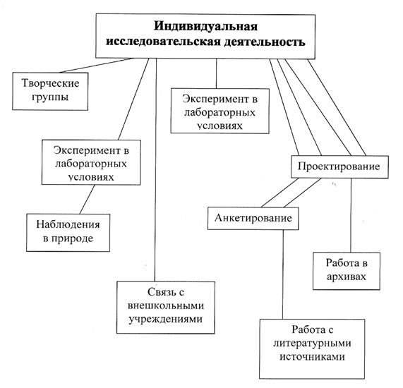
10. Положение о научно-практической конференции обучающихся
1. Общие положения
1.1. Научно-практическая конференция обучающихся (НПКу) - одна из основных форм учебно-исследовательской деятельности обучающихся, это собрание обучающихся, на котором обсуждаются отдельные (часто практические) вопросы.
1.2. НПКу является итогом учебно-исследовательской деятельности обучающихся, которая связана с решением обучающимися творческих, исследовательских задач с заранее неизвестным результатом (в различных областях науки, техники, искусства).
1.3. НПКу является заключительным этапом работы НО обучающихся школы.
1.4. Участниками ППКу являются обучающиеся, интересующиеся и занимающиеся научно-исследовательской работой, учителя школы, администрация школы, также все желающие.
1.5. НПКу проводится ежегодно один раз в учебном году.
2. Основные задачи
2.1. Развитие интеллектуальной, творческой инициативы и учебно-познавательных интересов обучающихся.
2.2. Активизация познавательной деятельности обучающихся в рамках предметов, входящих в базисный учебный план.
2.3. Формирование у обучающихся потребности и установки на престижность занятий фундаментальными науками.
2.4. Создание условий для профессионального самоопределения обучающихся школы.
2.5. Развитие коммуникативных умений и способностей учащихся.
3. Функции
3.1. Информационная - расширение информационного поля.
3.2. Коммуникативная - создание условий для обмена мнениями, формирования умений формулировать и отстаивать собственную точку зрения.
3.3. Творческо-преобразующая - раскрытие творческого потенциала обучающихся и педагогов школы и использование его в дальнейшем в учебно-воспитательном процессе.
4. Права участников
4.1. Каждый участник НПКу имеет право выступить с сообщением, отражающим собственную точку зрения, которая не обязательно должна совпадать с общепринятой.
4.2. Каждый участник НПКу имеет право выступить оппонентом по проблемам, рассматриваемым на НПКу.
4.3. Участники НПКу имеют право в корректной форме задавать вопросы по заинтересовавшей их проблеме.
5. Ответственность участников
5.1. Каждый выступающий несет ответственность за содержание и качество своего сообщения.
6. Организация управления
6.1. НПКу готовится под руководством руководителя научного общества школы.
6.2. Сообщения учащихся готовятся под руководством научного руководителя -учителя-предметника.
6.3. Сообщение может быть подготовлено обучающимися самостоятельно.
6.4. Заявки на участие в конференции подаются не позднее чем за 10 дней до ее проведения.
6.5. Руководителем НО школы составляется программа ППКу, в которой указываются выступающие, темы выступлений и научные руководители.
6.6. Все выступления на ППКу являются регламентированными. Регламент – 7-10 минут на выступление.
7.Критерии оценки научно-исследовательских работ учащихся - членов НОУ
- Актуальность проблемы, заявленной в теме исследования.
- Новизна.
- Объем эксперимента. Оригинальный, самостоятельно собранный материал исследования.
- Освоение методов, приемов и подходов, соответствующих целям исследования.
- Знакомство с литературой по теме исследования.
- Умение анализировать полученные результаты с привлечением литературных данных.
- Правильное оформление работы.
- Доклад.
- Умение отвечать на вопросы по теме исследования.
7. Правила оформления научной работы:
- Титульный лист:
  - Где выполнена работа;
  - Название темы;
  - Автор;
  - Научный руководитель.
- Введение: обоснование актуальности темы, обзор научной литературы исследования.
- Материалы и методы исследования.
- Результаты исследования.
- Обсуждение полученных результатов исследования.
- Вывод.
- Список источников и литературы.
- Приложение (таблицы, графики, рисунки).
8. Примерный план выступления школьника-исследователя на научно-практической конференции:
- Тема исследования.
- Цель.
- Научный руководитель.
- Характеристика исследуемых явлений.
- Методика проведения исследования.
- В содружестве с кем проводилась работа.
- Использованные приборы, оборудование, материалы.
- Обзор полученных данных.
- Методика их обработки.
- Результаты исследования, представленные в наглядной форме (диапозитивы, таблицы, графики, схемы и т.п.).
- Анализ результатов работы.
- Вывод.

